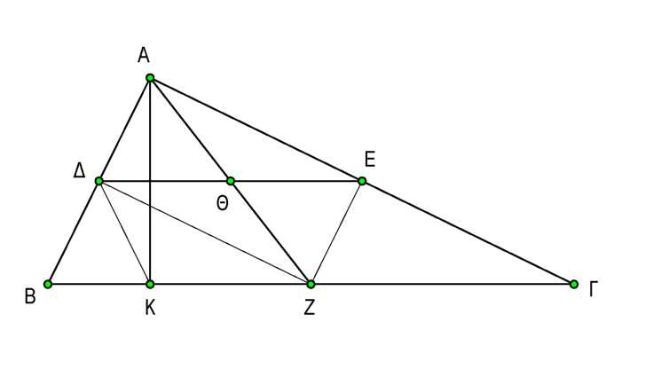
ΘΕΜΑ 4 (3808)
Θεωρούμε ένα ορθογώνιο τρίγωνο ΑΒΓ ($\hat{Α }$= 90^{ο} ), τα μέσα Δ, Ε, Ζ των πλευρών του και το ύψος του ΑΚ. Έστω Θ είναι το σημείο τομής των ΑΖ και ΔΕ.
α) Να αποδείξετε ότι:
- Το τετράπλευρο ΑΔΖΕ είναι ορθογώνιο.
(Μονάδες 8 )
- $ΑΘ = ΘΕ =\frac{ΒΓ}{4}$ (Μονάδες 7)
β) Αν επιπλέον είναι γωνία $\hat{Γ}$ =30^{ο} ,
- να βρείτε τη γωνία Α$\hat{Ζ}$Β. (Μονάδες 5)
- Να αποδείξετε ότι ΒΚ = $\frac{ΒΓ}{4}$. (Μονάδες 5)
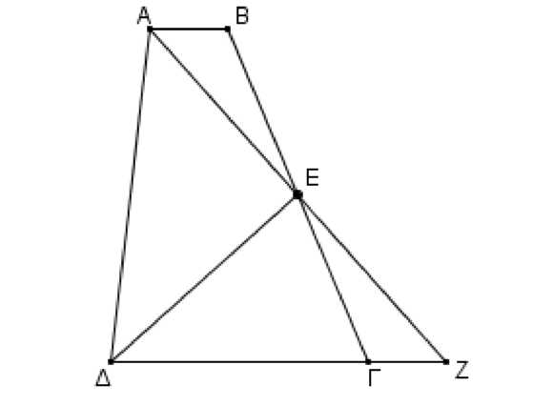
ΘΕΜΑ 4 (3810)
Σε τραπέζιο ΑΒΓΔ (ΑΒ//ΓΔ) ισχύει ΑΒ+ΓΔ=ΑΔ. Αν η διχοτόμος της γωνίας $\hat{A}$ τέμνει την ΒΓ στο Ε και την προέκταση της ΔΓ στο Ζ, να αποδείξετε ότι:
α) Το τρίγωνο ΔΑΖ είναι ισοσκελές. (Μονάδες 7)
β) Το Ε είναι το μέσο της ΒΓ. (Μονάδες 10)
γ) Η ΔΕ είναι διχοτόμος της γωνίας $\hat{Δ}$του τραπεζίου.
(Μονάδες 8)
ΘΕΜΑ 4 (3811)
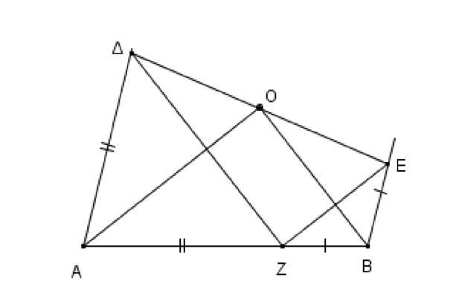
Δίνεται τραπέζιο ΑΔΕΒ, με ΑΔ//ΒΕ, στο οποίο ισχύει ότι ΑΒ=ΑΔ+ΒΕ, και Ο το μέσον της ΔΕ. Θεωρούμε σημείο Ζ στην ΑΒ τέτοιο ώστε ΑΖ=ΑΔ και ΒΖ=ΒΕ . Αν γωνία Δ$\hat{Α}$Ζ = φ,
α) να εκφράσετε τη γωνία Α$\hat{Ζ}$Δ σε συνάρτηση με τη φ. (Μονάδες 8)
β) Να εκφράσετε τη γωνία Ε$\hat{Ζ}$Β σε συνάρτηση με τη φ. (Μονάδες 8)
γ)Να αποδείξετε ότι οι ΘΑ και ΟΒ είναι μεσοκάθετοι των τμημάτων ΔΖ και ΖΕ αντίστοιχα.
(Μονάδες 9)

ΘΕΜΑ 4 (3812)
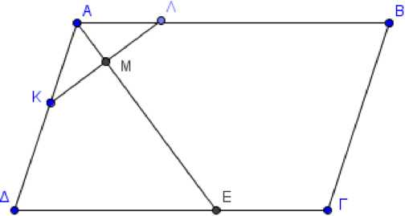
Δίνεται παραλληλόγραμμο ΑΒΓΔ, με ΑΒ > ΑΔ. Θεωρούμε σημεία Κ, Λ, των ΑΔ και ΑΒ αντίστοιχα ώστε ΑΚ = ΑΛ. Έστω Μ το μέσο του ΚΛ και η προέκταση του ΑΜ (προς το Μ) τέμνει τη ΔΓ στο σημείο Ε. Να αποδείξετε ότι:
α) ΑΔ =ΔΕ. (Μονάδες 8)
β) ΒΓ + ΓΕ = ΑΒ. (Μονάδες 10)
γ) $\hat{Β}$ = 2 ·Α$\hat{Λ}$Κ . (Μονάδες 7)

ΘΕΜΑ 4 (3813)
Δίνεται παραλληλόγραμμο ΑΒΓΔ με ΑΒ = 2 ΒΓ. Από την κορυφή Α φέρουμε την ΑΕ κάθετη στην ευθεία ΒΓ και Μ, Ν τα μέσα των ΑΒ, ΔΓ αντίστοιχα. Να αποδείξετε ότι:
α) Το τετράπλευρο ΜΒΓΝ είναι ρόμβος. (Μονάδες 8)
β) Το τετράπλευρο ΜΕΓΝ είναι ισοσκελές τραπέζιο. (Μονάδες 9)

γ) Η ΕΝ είναι διχοτόμος της γωνίας Μ$\hat{Ε}$Γ. (Μονάδες 8)

ΘΕΜΑ 4 (3815)
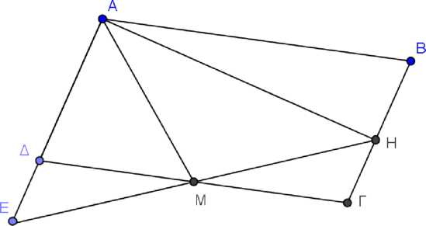
Δίνεται παραλληλόγραμμο ΑΒΓΔ με ΑΒ = 2 ΒΓ, τη γωνία $\hat{Α}$ αμβλεία και Μ το μέσο της ΓΔ . Φέρουμε κάθετη στην ΑΔ στο σημείο Α, η οποία τέμνει την ΒΓ στο Η. Αν η προέκταση της ΗΜ τέμνει την προέκταση της ΑΔ στο Ε, να αποδείξετε ότι:
α) Η ΑΜ είναι διχοτόμος της γωνίας Δ$\hat{Α}$Β. (Μονάδες 9)
β) Τα τμήματα ΕΗ, ΔΓ διχοτομούνται. (Μονάδες 8)
γ) $\hat{Ε}$ = Δ$\hat{Μ}$Α. (Μονάδες 8)

ΘΕΜΑ 4 (3817)
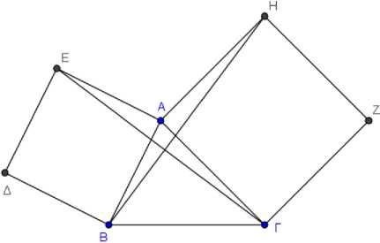
Δίνεται οξυγώνιο τρίγωνο ΑΒΓ και στο εξωτερικό του σχηματίζονται τα τετράγωνα ΑΒΔΕ και ΑΓΖΗ.
Να αποδείξετε ότι:
α) Ε$\hat{Α}$Η = Α$\hat{Β}$Γ + Α$\hat{Γ}$Β. (Μονάδες 8)
β) ΕΓ = ΒΗ. (Μονάδες 9)
γ) Η ΕΓ είναι κάθετη στη ΒΗ. (Μονάδες 8)

ΘΕΜΑ 4 (3820)
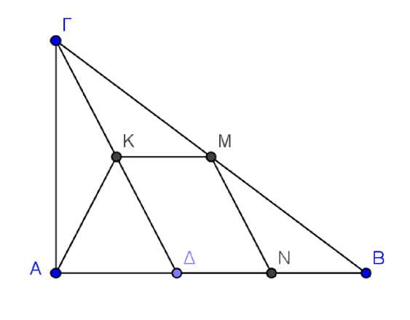
Δίνεται ορθογώνιο τρίγωνο ΑΒΓ με τη γωνία Α ορθή, και τυχαίο σημείο της πλευράς ΑΒ. Έστω Κ, Μ, Ν τα μέσα των ΓΔ, ΒΓ, ΒΔ αντίστοιχα. Να αποδείξετε ότι:
α) Το τετράπλευρο ΚΜΝΔ είναι παραλληλόγραμμο. (Μονάδες 8)
β) Το τετράπλευρο ΑΚΜΝ είναι ισοσκελές τραπέζιο. (Μονάδες 9)

γ) Η διάμεσος του τραπεζίου ΑΚΜΝ είναι ίση με $\frac{ΑΒ}{2}$ . (Μονάδες 8)

ΘΕΜΑ 4 (3822)
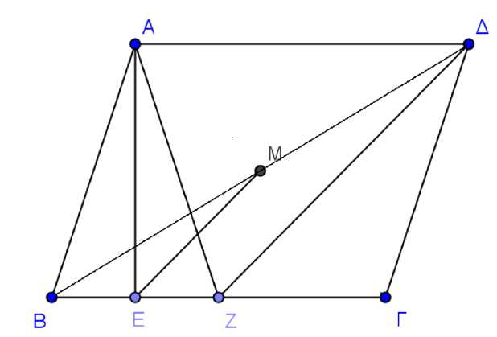
Δίνεται παραλληλόγραμμο ΑΒΓΔ με τη γωνία του Β να είναι ίση με 70^{ο} και το ύψος του ΑΕ. Έστω Ζ σημείο της ΒΓ ώστε ΒΕ = ΕΖ.
α) Να αποδείξετε ότι το τετράπλευρο ΑΖΓΔ είναι ισοσκελές τραπέζιο. (Μονάδες 8)
β) Να υπολογίσετε τις γωνίες του τραπεζίου ΑΖΓΔ (Μονάδες 9)
γ) Αν Μ το μέσο του ΒΔ, να αποδείξετε ότι ΕΜ =$\frac{ΑΓ}{2}$.
(Μονάδες 8)
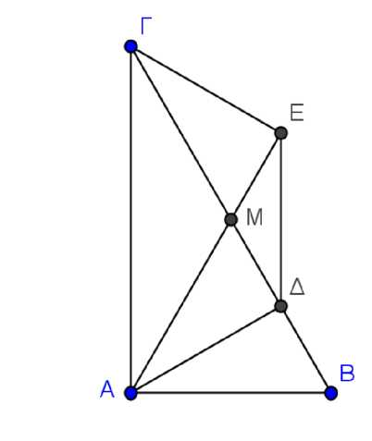
ΘΕΜΑ 4 (3824)
Δίνεται ορθογώνιο τρίγωνο ΑΒΓ με $\hat{Α}$= 90^{ο} και $\hat{Γ}$= 30^{ο} . Φέρουμε το ύψος του ΑΔ και τη διάμεσό του ΑΜ. Από το Γ φέρουμε κάθετη στην ευθεία ΑΜ, η οποία την τέμνει στο Ε. Να αποδείξετε ότι:
α) Το τρίγωνο ΑΜΒ είναι ισόπλευρο. (Μονάδες 8)
β) ΜΕ=ΜΔ=ΒΓ/4. (Μονάδες 9)
γ) Το ΑΔΕΓ είναι ισοσκελές τραπέζιο. (Μονάδες 8)

ΘΕΜΑ 4 (3825)
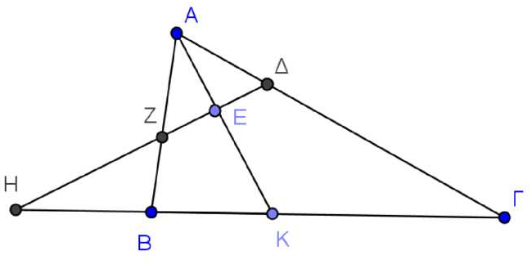
Δίνεται τρίγωνο ΑΒΓ με ΑΒ < ΑΓ. Φέρουμε τη διχοτόμο του ΑΚ και σε τυχαίο σημείο της Ε φέρουμε ευθεία κάθετη στη διχοτόμο ΑΚ, η οποία τέμνει τις ΑΒ και ΑΓ στα σημεία Ζ και Δ αντίστοιχα και την προέκταση της ΓΒ στο σημείο Η. Να αποδείξετε ότι:
α) Ζ$\hat{Δ}$Γ = 90° +$\frac{\hat{Α}}{2}$. (Μονάδες 7)
β) ΖΚ = ΚΔ. (Μονάδες 8)
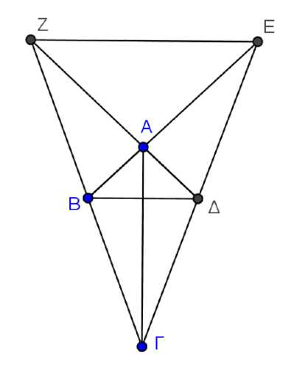
γ) $ΖΗΓ=\frac{\hat{Β}-\hat{Γ}}{2}$ . (Μονάδες 10)

ΘΕΜΑ 4 (3903)
Δίνεται τετράπλευρο ΑΒΓΔ με ΑΒ = ΑΔ και ΓΒ = ΓΔ. Αν Ε το σημείο τομής των προεκτάσεων των ΒΑ και ΓΔ και Ζ το σημείο τομής των προεκτάσεων των ΔΑ και ΓΒ να αποδείξετε ότι:
α) Η ΓΑ είναι διχοτόμος της γωνίας Β$\hat{Γ}$Δ. (Μονάδες 7)
β) ΓΖ = ΓΕ (Μονάδες 9)
γ) ΕΖ // ΒΔ (Μονάδες 9)
ΘΕΜΑ 4 (3904)
α) Σε ορθογώνιο ΑΒΓΔ θεωρούμε Κ, Λ, Μ, Ν τα μέσα των πλευρών του ΑΒ, ΒΓ, ΓΔ, ΔΑ αντίστοιχα. Να αποδείξετε ότι το τετράπλευρο ΚΛΜΝ είναι ρόμβος.
(Μονάδες 15)
β) Σε ένα τετράπλευρο ΑΒΓΔ τα μέσα Κ, Λ, Μ, Ν των πλευρών του ΑΒ, ΒΓ, ΓΔ, ΔΑ αντίστοιχα είναι κορυφές ρόμβου. Το τετράπλευρο ΑΒΓΔ, πρέπει να είναι απαραίτητα ορθογώνιο; Να τεκμηριώσετε τη θετική ή αρνητική σας απάντηση.
(Μονάδες 10)

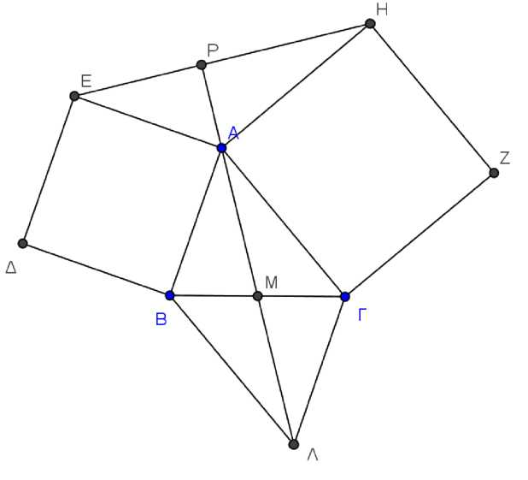
ΘΕΜΑ 4 (3906)
Εκτός τριγώνου ΑΒΓ κατασκευάζουμε τετράγωνα ΑΒΔΕ και ΑΓΖΗ. Αν Μ το μέσο του ΒΓ και Λ σημείο στην προέκταση της ΑΜ τέτοιο ώστε ΑΜ = ΜΛ, να αποδείξετε ότι:
α) ΓΛ = ΑΕ. (Μονάδες 10)
β) Οι γωνίες Α$\hat{Γ}$Λ και Ε$\hat{Α}$Η είναι ίσες. (Μονάδες 10)
γ) Η προέκταση της ΜΑ (προς το Α) τέμνει κάθετα την
ΕΗ. (Μονάδες 5)

ΘΕΜΑ 4 (3908)
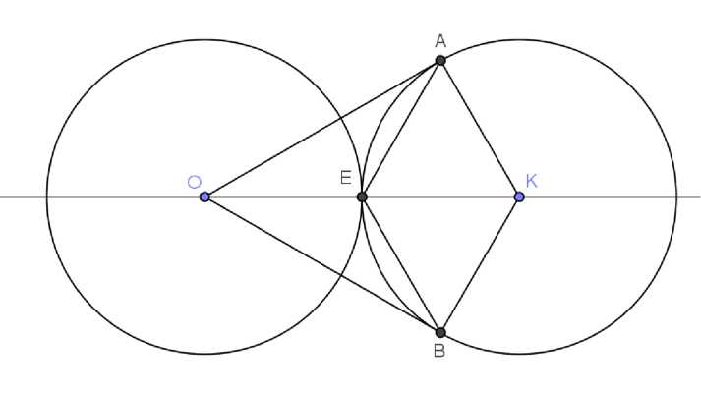
Δυο ίσοι κύκλοι (Ο, ρ) και (Κ,ρ) εφάπτονται εξωτερικά στο σημείο Ε. Αν ΟΑ και ΟΒ είναι τα εφαπτόμενα τμήματα από το σημείο Ο στον κύκλο (Κ,ρ) να αποδείξετε ότι:
α) ΑΕ=ΒΕ. (Μονάδες 9)
β) Α$\hat{Ο}$Κ = 30°. (Μονάδες 8)
γ) Το τετράπλευρο ΑΚΒΕ είναι ρόμβος. (Μονάδες 8)
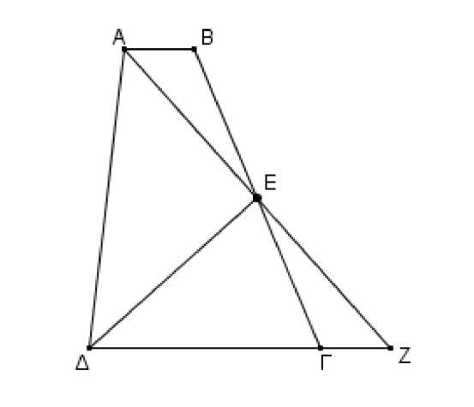
ΘΕΜΑ 4 (3911)
Σε τραπέζιο ΑΒΓΔ (ΑΒ//ΓΔ) ισχύει ΑΒ+ΓΔ=ΑΔ. Αν η διχοτόμος της γωνίας Α τέμνει την ΒΓ στο Ε και την προέκταση της ΔΓ στο Ζ, να αποδείξετε ότι:
α) Το τρίγωνο ΔΑΖ είναι ισοσκελές. (Μονάδες 7)
β) Το Ε είναι το μέσο της ΒΓ. (Μονάδες 10)
γ) Η ΔΕ είναι διχοτόμος της γωνίας Δ του τραπεζίου. (Μονάδες 8)

ΘΕΜΑ 4 (3915)
α) Σε ρόμβο ΑΒΓΔ θεωρούμε Κ, Λ, Μ, Ν τα μέσα των πλευρών του ΑΒ, ΒΓ, ΓΔ, ΔΑ αντίστοιχα. Να αποδείξετε ότι το τετράπλευρο ΚΛΜΝ είναι ορθογώνιο.
(Μονάδες 13)
β) Να αποδείξετε ότι τα μέσα των πλευρών ενός ορθογωνίου είναι κορυφές ρόμβου.
(Μονάδες 12)

ΘΕΜΑ 4 (3919)

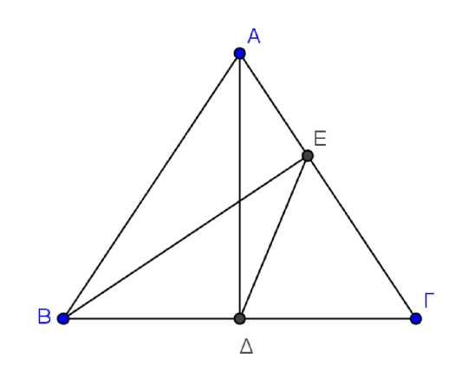
Δίνεται ισοσκελές τρίγωνο ΑΒΓ με ΑΒ = ΑΓ και ΑΔ, ΒΕ τα ύψη του. Να αποδείξετε ότι:
α) ΒΓ =2 ΕΔ. (Μονάδες 6)
β) Β$\hat{Ε}$Δ =$\frac{\hat{Α}}{2}$ . (Μονάδες 7)
γ) Το τετράπλευρο ΑΕΔΒ είναι εγγράψιμο. (Μονάδες 6)
δ) Α$\hat{Β}$Ε = Α$\hat{Δ}$Ε. (Μονάδες 6)

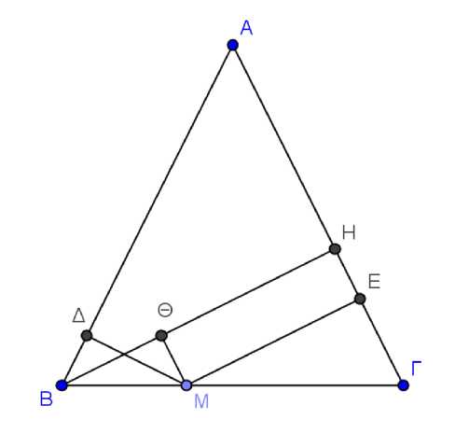
ΘΕΜΑ 4 (3926)
Δίνεται ισοσκελές τρίγωνο ΑΒΓ με ΑΒ = ΑΓ , τυχαίο σημείο Μ της βάσης του ΒΓ και το ύψος του ΒΗ. Από το Μ φέρουμε κάθετες ΜΔ, ΜΕ και ΜΘ στις ΑΒ, ΑΓ και ΒΗ αντίστοιχα. Να αποδείξετε ότι:
α) Το τετράπλευρο ΜΕΗΘ είναι ορθογώνιο. (Μονάδες 9)
β) ΒΘ = ΔΜ (Μονάδες 9)
γ) ΜΔ+ΜΕ=ΒΗ. (Μονάδες 7)

ΘΕΜΑ 4 (3932)
Δίνεται τρίγωνο ΑΒΓ με ΑΓ > ΑΒ και Δ, Ε, Ζ τα μέσα των πλευρών του ΒΓ, ΑΓ, ΑΒ αντίστοιχα. Αν η διχοτόμος της γωνίας Β τέμνει την ΖΕ στο σημείο Μ και την προέκταση της ΔΕ στο σημείο Ν, να αποδείξετε ότι:
α) Το τετράπλευρο ΖΕΔΒ είναι παραλληλόγραμμο.
(Μονάδες 7)
β) Τα τρίγωνα ΒΖΜ και ΜΕΝ είναι ισοσκελή.
(Μονάδες 10)
γ) ΒΖ + ΝΕ =ΔΓ. (Μονάδες 8)
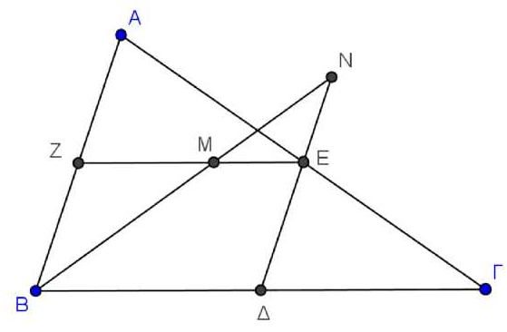

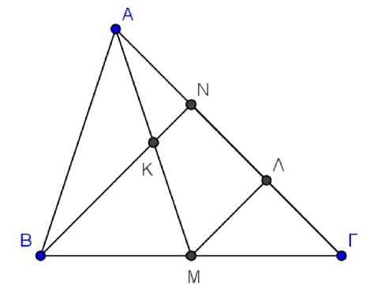
ΘΕΜΑ 4 (3938)
Δίνεται τρίγωνο ΑΒΓ, ΑΜ διάμεσός του και Κ το μέσο του ΑΜ. Αν η προέκταση της ΒΚ τέμνει την ΑΓ στο σημείο Ν, και Λ είναι το μέσο του ΓΝ, να αποδείξετε ότι:
α) Το σημείο Ν είναι μέσο του ΑΛ. (Μονάδες 9)
β) Κ$\hat{Μ}$Γ = Μ$\hat{Β}$Κ + Α$\hat{Κ}$Ν. (Μονάδες 9)
γ) ΒΚ = 3ΚΝ (Μονάδες 7)

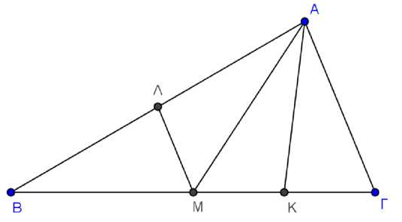
ΘΕΜΑ 4 (3945)
Δίνεται τρίγωνο ΑΒΓ με ΒΓ = 2ΑΓ. Έστω ΑΜ διάμεσος του ΑΒΓ και Κ, Λ τα μέσα των ΜΓ και ΑΒ αντίστοιχα. Να αποδείξετε ότι:
α) Μ$\hat{Α}$Γ = Α$\hat{Μ}$Γ. (Μονάδες 7)
β) ΜΛ = ΜΚ. (Μονάδες 9)
γ) Η ΑΜ είναι διχοτόμος της γωνίας Λ$\hat{Α}$Κ .
(Μονάδες 9)

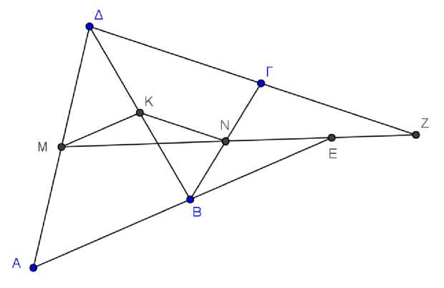

ΘΕΜΑ 4 (3948)
Δίνεται τετράπλευρο ΑΒΓΔ με ΑΒ = ΓΔ και Μ, Ν, Κ τα μέσα των ΑΔ, ΒΓ, ΒΔ αντίστοιχα. Αν οι προεκτάσεις των ΑΒ και ΔΓ τέμνουν την προέκταση της ΜΝ στα σημεία Ε και Ζ αντίστοιχα να αποδείξετε ότι:
α) ΜΚ = ΚΝ. (Μονάδες 13)
β) Μ$\hat{Ε}$Α = Μ$\hat{Ζ}$Δ. (Μονάδες 12)

ΘΕΜΑ 4 (3954)
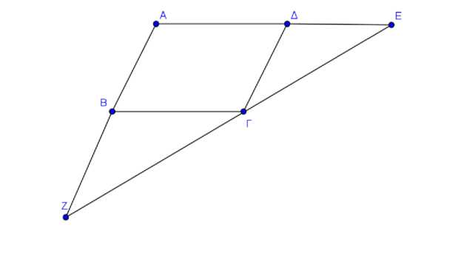
Δίνεται παραλληλόγραμμο ΑΒΓΔ και στην προέκταση της ΑΔ θεωρούμε σημείο Ε τέτοιο ώστε ΔΕ = ΔΓ ενώ στην προέκταση της ΑΒ θεωρούμε σημείο θεωρούμε σημείο Ζ τέτοιο ώστε ΒΖ = ΒΓ.
α) Να αποδείξετε ότι:
ί. ΒΓΖ = ΔΓΕ . (Μονάδες 10)
ίί. τα σημεία Ζ, Γ, Ε είναι συνευθειακά.
(Μονάδες 10)
β) Ένας μαθητής για να αποδείξει ότι τα σημεία Ζ, Γ, Ε είναι συνευθειακά ανέπτυξε τον
παρακάτω συλλογισμό. « Έχουμε: Β$\hat{Γ}$Ζ = Δ$\hat{Ε}$Γ (ως εντός εκτός και επi τα αυτά μέρη των
παραλλήλων ΔΕ και ΒΓ που τέμνονται από τη ΖΕ) και Β$\hat{Γ}$Δ = Γ$\hat{Δ}$Ε (ως εντός εναλλάξ των
παραλλήλων ΔΕ και ΒΓ που τέμνονται από την ΔΓ). Όμως Δ$\hat{Γ}$Ε + Γ$\hat{Δ}$Ε + Δ$\hat{Ε}$Γ = 180° (ως
άθροισμα των γωνιών του τριγώνου ΔΕΓ). Άρα σύμφωνα με τα προηγούμενα: Δ$\hat{Γ}$Ε + Β$\hat{Γ}$Δ +
Β$\hat{Γ}$Ζ = 180° . Οπότε τα σημεία Ζ, Γ, Ε είναι συνευθειακά.» Όμως ο καθηγητής υπέδειξε ένα
λάθος στο συλλογισμό αυτό. Να βρείτε το λάθος στο συγκεκριμένο συλλογισμό.
(Μονάδες 5)

ΘΕΜΑ 4 (3961)
Δίνεται ορθογώνιο τρίγωνο ΑΒΓ με τη γωνία Α ορθή. Φέρουμε τη διάμεσό του ΑΜ και σε τυχαίο σημείο Κ αυτής φέρουμε κάθετη στην ΑΜ η οποία τέμνει τις ΑΒ και ΑΓ στα σημεία Δ και Ε αντίστοιχα. Αν Η είναι το μέσο του ΔΕ να αποδείξετε ότι:
α) $\hat{Β}$ = Β$\hat{Α}$Μ . (Μονάδες 8)
β) Α$\hat{Δ}$Η = Δ$\hat{Α}$Η . (Μονάδες 9)
γ) Η ευθεία ΑΗ τέμνει κάθετα τη ΒΓ. (Μονάδες 8)

ΘΕΜΑ (3966)
Δίνονται ορθογώνια τρίγωνα ΑΒΓ και ΔΒΓ με $\hat{Α}$ = 90°, $\hat{Δ}$ = 90° και Μ, Ν τα μέσα των ΒΓ και
ΑΔ αντίστοιχα. Να αποδείξετε ότι:

α) ΑΜ = ΜΔ. (Μονάδες 10)
β) Η ΜΝ είναι κάθετη στην ΑΔ. (Μονάδες 10)
γ) Γ$\hat{Β}$Δ = Γ$\hat{Α}$Δ. (Μονάδες 5)

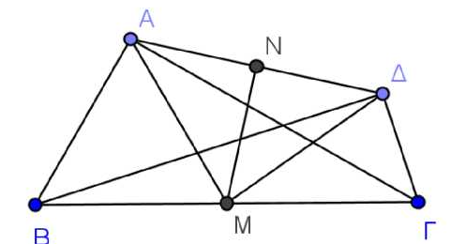

ΘΕΜΑ 4 (3994)
Δίνεται ισοσκελές τρίγωνο ΑΒΓ με ΑΒ = ΑΓ και Δ, Ε τα μέσα των πλευρών του ΑΒ και ΑΓ αντίστοιχα. Στην προέκταση της ΔΕ (προς το Ε) θεωρούμε σημείο Λ ώστε ΕΛ = ΑΕ και στην προέκταση της ΕΔ (προς το Δ) θεωρούμε σημείο Κ τέτοιο ώστε ΔΚ = ΑΔ.
Να αποδείξετε ότι:
α) ΚΔ = ΛΕ. (Μονάδες 6)
β) Τα τρίγωνα ΑΚΒ και ΑΛΓ είναι ορθογώνια. (Μονάδες 9)
γ) Τα τρίγωνα ΑΚΒ και ΑΛΓ είναι ίσα. (Μονάδες 10)

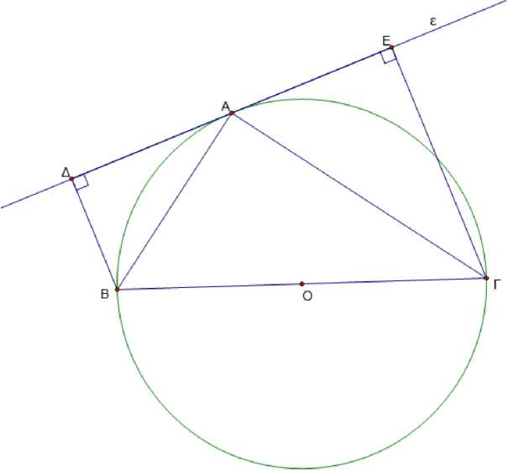
ΘΕΜΑ 4 (4307)
Θεωρούμε κύκλο κέντρου Ο, με διάμετρο ΒΓ. Από σημείο Α του κύκλου φέρουμε την
εφαπτομένη (ε) του περιγεγραμμένου κύκλου του τριγώνου ΑΒΓ. Από τα σημεία
Β και Γ φέρουμε τα τμήματα ΒΔ και ΓΕ κάθετα στην ευθεία (ε).
α) Να αποδείξετε ότι ΒΑ και ΓΑ είναι διχοτόμοι των γωνιών Δ$\hat{Β}$Γ και Ε$\hat{Γ}$Β αντίστοιχα. (Μονάδες 8)

β) Αν ΑΖ είναι ύψος του τριγώνου ΑΒΓ, να αποδείξετε ότι ΑΔ = ΑΕ = ΑΖ . (Μονάδες 8)
γ) Να αποδείξετε ότι ΒΔ + ΓΕ = ΒΓ. (Μονάδες 9)
ΘΕΜΑ 4 (4555)
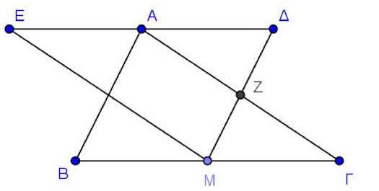
Δίνεται τρίγωνο ΑΒΓ και από το μέσο Μ του ΒΓ φέρουμε ευθύγραμμο τμήμα ΜΔ ίσο και παράλληλο με το ΒΑ και ευθύγραμμο τμήμα ΜΕ ίσο και παράλληλο με το ΓΑ (τα σημεία Δ και Ε είναι στο ημιεπίπεδο που ορίζεται από τη ΒΓ και το σημείο Α). Να αποδείξετε ότι:
α) Τα σημεία Δ, Α, Ε είναι συνευθειακά. (Μονάδες 10)
β) Η περίμετρος του τριγώνου ΜΔΕ είναι ίση με την περίμετρο του τριγώνου ΑΒΓ.
(Μονάδες 9)
γ) Όταν ένας καθηγητής έθεσε το ερώτημα αν τα σημεία Δ, Α, Ε είναι συνευθειακά στους μαθητές του, ένας από αυτούς έκανε το παρακάτω σχήμα και απάντησε ως εξής:
(εντός εναλλάξ των ΑΒ//ΜΔ που τέμνονται από ΑΖ)
Α$\hat{Δ}$Ζ = Ε$\hat{Α}$Β (εντός εκτός και επί τα αυτά μέρη των ΑΒ//ΜΔ που τέμνονται από ΔΕ)
Όμως (άθροισμα γωνιών του τριγώνου ΑΔΖ). Άρα σύμφωνα με τα προηγούμενα
έχουμε: Ε$\hat{Α}$Β + Β$\hat{Α}$Γ+Δ$\hat{Α}$Ζ = 180⁰. Οπότε Δ, Ε, Α συνευθειακά.
Όμως ο καθηγητής είπε ότι υπάρχει λάθος στο συλλογισμό. Μπορείτε να εντοπίσετε το λάθος του μαθητή; (Μονάδες 6)
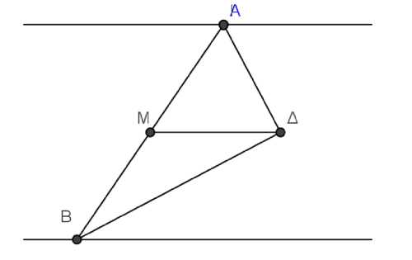
ΘΕΜΑ 4 (4559)
Δίνονται δυο παράλληλες ευθείες (ε) και (ζ), και μια τρίτη που τις τέμνει στα σημεία Α και Β αντίστοιχα. Θεωρούμε τις διχοτόμους των εντός και επί τα αυτά μέρη γωνιών που σχηματίζονται, οι οποίες τέμνονται σε σημείο Δ. Αν Μ είναι το μέσον του ΑΒ, να αποδείξετε ότι:
α) Η γωνία Β$\hat{Δ}$Α είναι ορθή. (Μονάδες 9)
β) Β$\hat{Μ}$Δ = 2 ·Μ$\hat{Δ}$Α (Μονάδες 8)
γ) ΜΔ // ε (Μονάδες 8)
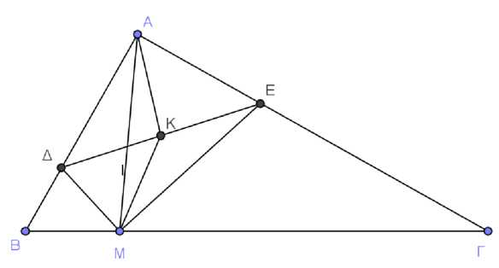
ΘΕΜΑ 4 (4562)
Δίνεται ορθογώνιο τρίγωνο ΑΒΓ με τη γωνία Α ορθή και Μ τυχαίο σημείο της πλευράς ΒΓ. Φέρουμε τις διχοτόμους γωνιών Β$\hat{Μ}$Α και Α$\hat{Μ}$Γ οι οποίες τέμνουν τις ΑΒ και ΑΓ στα σημεία Δ και Ε αντίστοιχα.
α) Να αποδείξετε ότι, η γωνία Δ$\hat{Μ}$Ε είναι ορθή. (Μονάδες 12)
β) Αν Κ το μέσο του ΔΕ, να αποδείξετε ότι ΜΚ = ΚΑ. (Μονάδες 13)

ΘΕΜΑ 4 (4565)
Δίνεται ορθογώνιο τρίγωνο ΑΒΓ με τη γωνία Α ορθή και ΑΜ η διάμεσός του. Από το Μ φέρουμε ΜΚ κάθετη στην ΑΒ και ΜΛ κάθετη στην ΑΓ. Αν Ν, Ρ είναι τα μέσα των ΒΜ και ΓΜ αντίστοιχα, να αποδείξετε ότι:
α) Ν$\hat{Κ}$Μ = Ν$\hat{Μ}$Κ. (Μονάδες 7)
β) Η ΜΚ είναι διχοτόμος της γωνίας Ν$\hat{Μ}$Α. (Μονάδες 9)
γ) ΑΜ = ΚΝ + ΛΡ. (Μονάδες 9)
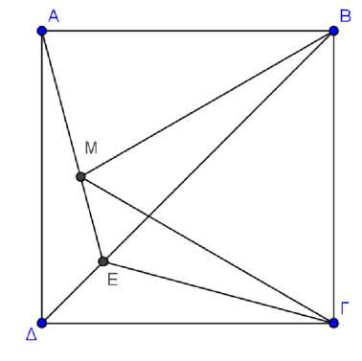
ΘΕΜΑ 4 (4567)
Δίνεται τετράγωνο ΑΒΓΔ και εντός αυτού ισόπλευρο τρίγωνο ΜΒΓ. Αν η προέκταση της ΑΜ τέμνει την ΒΔ στο σημείο Ε, να αποδείξετε ότι:
α) Δ$\hat{Α}$Ε = 15°. (Μονάδες 8)
β) Τα τρίγωνα ΔΑΕ και ΔΕΓ είναι ίσα. (Μονάδες 8)
γ) Η ΓΕ είναι διχοτόμος της γωνίας Δ$\hat{Γ}$Μ. (Μονάδες 9)

ΘΕΜΑ 4 (4569)
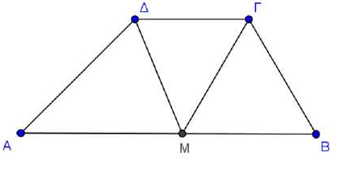
Δίνεται τραπέζιο ΑΒΓΔ με ΑΒ//ΓΔ και ΑΒ = ΑΔ + ΒΓ. Αν η διχοτόμος της γωνίας $\hat{Δ}$ τέμνει την ΑΒ στο σημείο Μ, να αποδείξετε ότι:
α) Το τρίγωνο ΑΔΜ είναι ισοσκελές. (Μονάδες 8)
β) Το τρίγωνο ΜΒΓ είναι ισοσκελές. (Μονάδες 9)
γ) Η ΓΜ είναι διχοτόμος της γωνίας $\hat{Γ}$ του τραπεζίου. (Μονάδες 8)

ΘΕΜΑ 4 (4571)
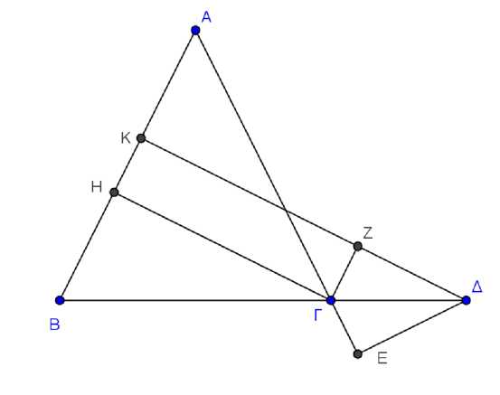
Δίνεται ισοσκελές τρίγωνο ΑΒΓ με ΑΒ = ΑΓ και σημείο Δ στην προέκταση της ΒΓ. Από το Δ φέρουμε ΔΚ κάθετη στην ΑΒ και ΔΕ κάθετη στην προέκταση της ΑΓ. Από το σημείο Γ φέρουμε ΓΗ κάθετη στην ΑΒ και ΓΖ κάθετη στην ΚΔ.
Να αποδείξετε ότι:
α) Η γωνία Ζ$\hat{Γ}$Δ είναι ίση με τη γωνία $\hat{Β}$. (Μονάδες 4)
β) Η ΓΔ είναι διχοτόμος της γωνίας Ζ$\hat{Γ}$Ε. (Μονάδες 4)
γ) Το τρίγωνο ΔΖΕ είναι ισοσκελές. (Μονάδες 9)
δ) ΔΚ - ΔΕ = ΗΓ. (Μονάδες 8)

ΘΕΜΑ 4 (4574)
Δίνεται τρίγωνο ΑΒΓ με ΑΔ και ΑΕ αντίστοιχα η εσωτερική και η εξωτερική διχοτόμος της γωνίας Α (Δ, Ε σημεία της ευθείας ΒΓ). Φέρουμε ΒΖ κάθετη στην ΑΔ και ΒΗ κάθετη στην ΑΕ και θεωρούμε Μ το μέσο του ΔΓ. Να αποδείξετε ότι:
α) Το τετράπλευρο ΑΖΒΗ είναι ορθογώνιο. (Μονάδες 5)
β) Η γωνία Η$\hat{Ζ}$Α είναι ίση με τη γωνία Ζ$\hat{Α}$Γ. (Μονάδες 6)
γ) Η ευθεία ΗΖ διέρχεται από το Μ. (Μονάδες 6)
δ) $ΜΗ=\frac{ΑΒ+ΑΓ}{2}$ . (Μονάδες 8)
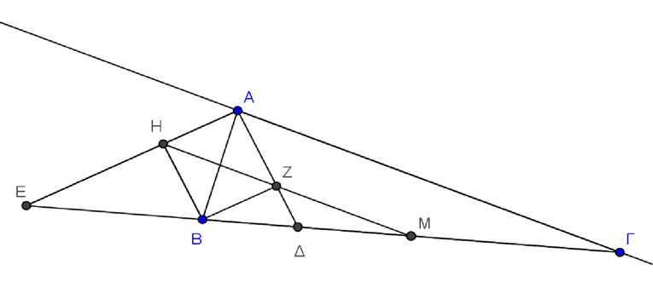

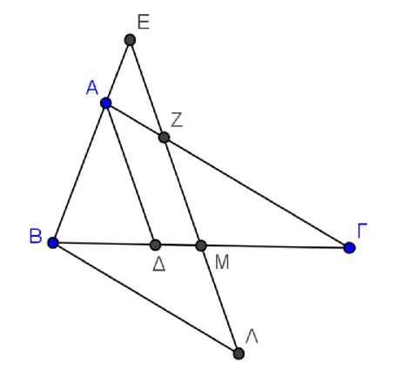
ΘΕΜΑ 4 (4583)
Δίνεται τρίγωνο ΑΒΓ με ΑΒ < ΑΓ, η διχοτόμος του ΑΔ και ευθεία (ε) παράλληλη από το Β προς την ΑΓ. Από το μέσο Μ της ΒΓ φέρουμε ευθεία παράλληλη στην ΑΔ η οποία τέμνει την ΑΓ στο σημείο Ζ, την ευθεία (ε) στο σημείο Λ και την προέκταση της ΒΑ στο σημείο Ε.
Να αποδείξετε ότι:
α) Τα τρίγωνα ΑΕΖ και ΒΛΕ είναι ισοσκελή. (Μονάδες 8)
β) ΒΛ =ΓΖ . (Μονάδες 9)
γ) ΑΕ=ΑΓ-ΒΛ. (Μονάδες 8)

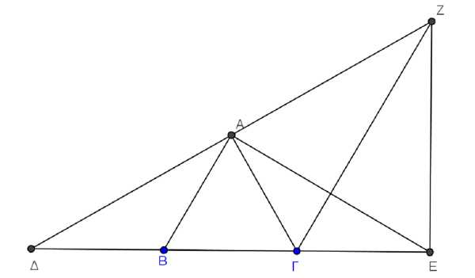
ΘΕΜΑ 4 (4588)
Δίνεται ισόπλευρο τρίγωνο ΑΒΓ και στην προέκταση της ΓΒ (προς το Β) θεωρούμε σημείο Δ τέτοιο ώστε ΒΔ = ΒΓ, ενώ στην προέκταση της ΒΓ (προς το Γ) θεωρούμε σημείο Ε τέτοιο ώστε ΓΕ = ΒΓ. Φέρουμε την κάθετη στην ΕΔ στο σημείο Ε, η οποία τέμνει την προέκταση της ΔΑ στο Ζ.
α) Να υπολογίσετε τις γωνίες των τριγώνων ΓΑΕ και ΒΔΑ. (Μονάδες 8)
β) Να αποδείξετε ότι η ΓΖ είναι μεσοκάθετος του ΑΕ. (Μονάδες 12)
γ) Να αποδείξετε ότι ΑΒ//ΓΖ. (Μονάδες 5)

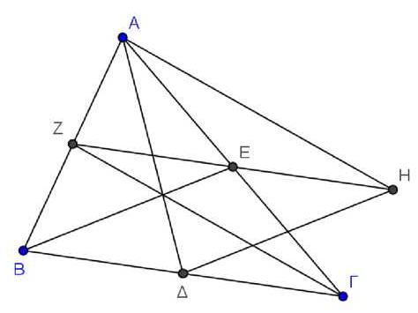
ΘΕΜΑ 4 (4593)
Δίνεται τρίγωνο ΑΒΓ και οι διάμεσοί του ΑΔ, ΒΕ και ΓΖ. Προεκτείνουμε το τμήμα ΖΕ (προς το Ε) κατά τμήμα ΕΗ = ΖΕ. Να αποδείξετε ότι:
α) Το τετράπλευρο ΕΗΔΒ είναι παραλληλόγραμμο.
(Μονάδες 8)
β) Η περίμετρος του τριγώνου ΑΔΗ είναι ίση με το άθροισμα των διαμέσων του τριγώνου ΑΒΓ.
(Μονάδες 9)
γ) Οι ευθείες ΒΕ και ΔΗ τριχοτομούν το τμήμα ΖΓ.
(Μονάδες 8)
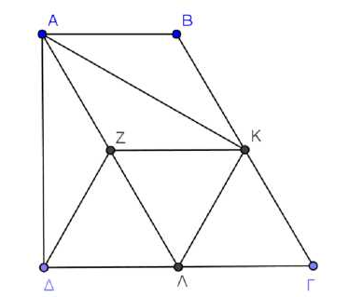
ΘΕΜΑ 4 (4599)
Δίνεται ορθογώνιο τραπέζιο ΑΒΓΔ ( $\hat{Α}$ = $\hat{Δ}$= 90°) με ΒΓ = ΓΔ = 2ΑΒ και Κ, Λ τα μέσα των ΒΓ και ΓΔ. Η παράλληλη από το Κ προς την ΑΒ τέμνει την ΑΛ στο Ζ. Να αποδείξετε ότι:
α) ΒΓ = 2 ΔΖ. (Μονάδες 8)
β) Το τετράπλευρο ΖΚΓΛ είναι ρόμβος. (Μονάδες 9)

γ) Α$\hat{Κ}$Λ = 90°. (Μονάδες 8)

ΘΕΜΑ 4 (4603)
Δίνεται ισοσκελές τρίγωνο ΑΒΓ (ΑΒ = ΑΓ), και τυχαίο σημείο Μ της πλευράς ΒΓ. Από το σημείο Μ φέρουμε ευθεία κάθετη στην πλευρά ΒΓ που τέμνει τις ευθείες ΑΒ και ΑΓ στα σημεία Ε και Θ αντίστοιχα. Αν ΑΔ και ΑΗ τα ύψη των τριγώνων ΑΒΓ και ΑΘΕ αντίστοιχα, να αποδείξετε ότι:
α) Δ$\hat{Α}$Η = 90° . (Μονάδες 8)
β) Το τρίγωνο ΑΘΕ είναι ισοσκελές. (Μονάδες 8)
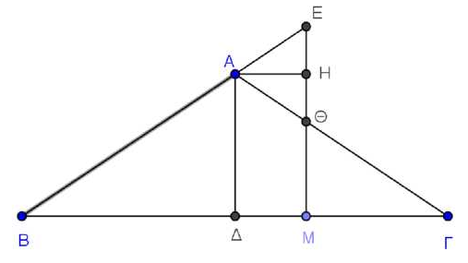
γ) ΜΘ+ΜΕ = 2ΑΔ. (Μονάδες 9)

ΘΕΜΑ 4 (4606)
Δίνεται κύκλος κέντρου Ο και δυο μη αντιδιαμετρικά σημεία του Α και Β. Φέρουμε τις εφαπτόμενες του κύκλου στα σημεία Α και Β οι οποίες τέμνονται στο σημείο Γ. Φέρουμε επίσης και τα ύψη ΑΔ και ΒΕ του τριγώνου ΑΒΓ τα οποία τέμνονται στο σημείο Η. Να αποδείξετε ότι:
α) Το τρίγωνο ΒΗΑ είναι ισοσκελές. (Μονάδες 8)
β) Το τετράπλευρο ΟΒΗΑ είναι ρόμβος. (Μονάδες 9)
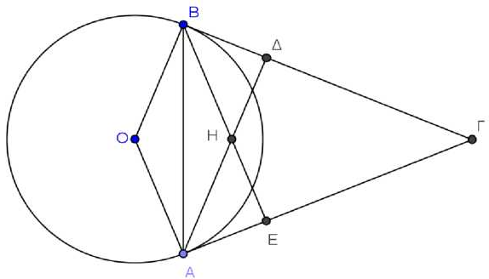
γ) Τα σημεία Ο, Η, Γ είναι συνευθειακά. (Μονάδες 8)

